Fossil Fuel (जीवाश्म ईंधन) क्या है:
यह प्राकृतिक रूप से बनने वाला ईंधन है, जो सदियों या लाखों सालों तक मरे हुए पौधों और जानवरों के अवशेषों से बनता है।

मुख्य प्रकार:
- कोयला (Coal) 🪨
- पेट्रोलियम / तेल (Petroleum / Oil) 🛢️
- प्राकृतिक गैस (Natural Gas) 💨

विशेषताएँ:
- Non-renewable (अप्रत्यक्ष/सीमित स्रोत) हैं — जल्दी से नहीं बनते।
- बड़ी मात्रा में ऊर्जा देते हैं।
- पर्यावरण को नुकसान पहुंचा सकते हैं, जैसे प्रदूषण और ग्रीनहाउस गैसें।
💡 साधारण शब्दों में:
Fossil fuel = पृथ्वी में पुराने पौधों और जीवों के अवशेषों से बनने वाला ईंधन।
So, finite = limited, bounded, or countable.

Sources of Energy
Energy sources are materials or forces from which we get energy to do work.

Types of Energy Sources
- Conventional (Non-Renewable) Energy Sources
- Definition: Traditional sources, limited in supply.
- Examples:
  - Fossil fuels: Coal, Petroleum, Natural Gas
  - Nuclear energy: Uranium, Thorium
  - Hydropower: Dams and flowing water
- Non-Conventional (Renewable) Energy Sources
- Definition: New or alternative sources, naturally replenished.
- Examples:
  - Solar energy: Sunlight
  - Wind energy: Wind turbines
  - Biomass energy: Plant or animal waste
  - Geothermal energy: Heat from Earth
  - Tidal/Wave energy: Ocean tides and waves

✅ Quick Summary Table:
Type | Examples | Renewable?
Conventional | Coal, Oil, Gas, Nuclear, Hydropower | No
Non-Conventional | Solar, Wind, Biomass, Geothermal, Tidal | Yes
Q1

What are the advantages of conventional energy sources?
The efficiency and the production expenses of the conventional energy sources are low.
Q2

What are the disadvantages of conventional energy sources?
Conventional energy sources are not environmentally friendly and it can deplete soon.
Q3

What are the advantages of non-conventional sources of energy?
Non-conventional sources of energy are environmentally friendly, inexhaustible and easy to operate.
Q4

What is the importance of the non-conventional source of energy?
Non-conventional sources of energy are considered to be important as they are renewable, pollution-free, availability of them is in abundance, and they are environmentally friendly.
Q5

Which is the largest non-conventional source of energy?
The largest non-conventional source of energy is solar energy.
Conventional energy source (Non-Renewable) (पारंपरिक ऊर्जा स्रोत)
वे ऊर्जा स्रोत जो कई सालों से इस्तेमाल हो रहे हैं और आसान तरीके से उपलब्ध हैं।
कोयला, लकड़ी, डीज़ल, पेट्रोल आदि जिन्हें renew नहीं किया जा सकता, मतलब इनका उत्पादन तुरंत नहीं किया जा सकता। ये हजारों लाखों सालों में तैयार होते हैं पृथ्वी के भूगर्भ में और इंसान इन्हें एक साल में खत्म कर सकता है। इसलिए इनका उत्पादन तुरंत नहीं किया जा सकता और इन्हें बनने में समय लगता है।
ये स्रोत एक समय के बाद खत्म हो जाएंगे और इनसे प्रदूषण भी ज्यादा होता है।
फॉसिल ईंधन वे ऊर्जा स्रोत हैं जो मृत पौधों और जीवों के अवशेषों के लाखों सालों के दबाव और गर्मी से पृथ्वी में बनते हैं, जैसे कोयला, पेट्रोलियम और प्राकृतिक गैस।

मुख्य उदाहरण:
- Coal (कोयला)
- Petroleum (पेट्रोलियम / कच्चा तेल)
- Natural Gas (प्राकृतिक गैस)
- Nuclear Energy (परमाणु ऊर्जा)
- Hydropower (जल विद्युत)

💡 विशेषता:
- सीमित हैं और फिर से जल्दी से नहीं बनते (non-renewable)।
- बड़ी मात्रा में ऊर्जा देते हैं।

1. कोयला (Coal) से ऊर्जा निर्माण
- खदान से कोयला निकालना → इसे पावर प्लांट में ले जाना
- कोयला जलाना (Combustion) → ताप (Heat) उत्पन्न होता है
- ताप से पानी उबलाना → भाप (Steam) बनती है
- भाप टरबाइन (Turbine) घुमाती है → टरबाइन जेनरेटर से बिजली उत्पन्न होती है

2. तेल (Oil) या प्राकृतिक गैस से ऊर्जा निर्माण
- तेल या गैस को जलाया जाता है → गर्मी से भाप या गैस टरबाइन घुमाती है → बिजली का निर्माण

3. हाइड्रोपावर (Hydropower)
- नदी या बांध के पानी को नियंत्रित करके टरबाइन से मेकैनिकल ऊर्जा → बिजली में बदली जाती है

4. परमाणु ऊर्जा (Nuclear Energy)
- यूरेनियम या प्लूटोनियम के परमाणु विखंडन (Fission) से बहुत ज्यादा ऊर्जा उत्पन्न होती है
- इस ऊर्जा से पानी गरम किया जाता है → भाप बनती है → टरबाइन घूमता है → बिजली पैदा होती है
सारांश:
Conventional energy में ज्यादातर जलाने या टरबाइन घुमाने की प्रक्रिया होती है। जो भी स्रोत हो – कोयला, गैस, तेल या पानी – अंत में ऊर्जा को बिजली में बदलने के लिए भाप या टरबाइन का उपयोग किया जाता है।

Natural Gas
प्राकृतिक गैस ज़मीन के बहुत नीचे दबे हुए प्राचीन पौधों-जानवरों के अवशेषों से करोड़ों साल में दबाव + गर्मी के कारण बनती है। इसका मुख्य हिस्सा मीथेन (CH₄) होता है।
कैसे निकाली जाती है (Short):
1️⃣ पहले मशीनों से नीचे गैस वाली जगह खोजते हैं।
2️⃣ फिर ज़मीन में गहरा छेद (drilling) करते हैं।
3️⃣ पाइप लगाते हैं और गैस ऊपर आ जाती है (दबाव या पंप से)।
4️⃣ गैस को साफ करके पाइपलाइन से घरों/फैक्ट्रियों तक भेज देते हैं।

Non-Conventional Energy Source (अपरंपरागत ऊर्जा स्रोत):
(Renewable)
ये गैर परंपरागत हैं, यानी पहले से उपयोग में नहीं थे और नए ऊर्जा स्रोत हैं।
जैसे पवन ऊर्जा, सौर ऊर्जा, भू-तापीय ऊर्जा आदि, इनमें प्रदूषण कम होता है, ये renewable हैं।
वे ऊर्जा स्रोत जो नई तकनीक से उत्पन्न होते हैं, प्राकृतिक रूप से लगातार उपलब्ध रहते हैं, और पर्यावरण के लिए कम हानिकारक हैं।

मुख्य उदाहरण:
- जल-ऊर्जा छोटे पैमाने पर (Small-scale Hydro) 💧
- Solar Energy (सौर ऊर्जा)
- Wind Energy (पवन ऊर्जा)
- Biomass Energy (जैव-ऊर्जा)
- Geothermal Energy (भू-तापीय ऊर्जा)
- Tidal Energy (ज्वारीय ऊर्जा)
- Wave Energy (तरंग ऊर्जा)

💡 विशेषता:
- Renewable यानी नवीन और हमेशा उपलब्ध।
- पर्यावरण पर कम नुकसान।

नॉन-कन्वेंशनल ऊर्जा स्रोत क्यों उपयोग किए जाते हैं? why non conventional energy sourse use give reason

- Renewable – ये ऊर्जा स्रोत कभी खत्म नहीं होते और हमेशा उपलब्ध रहते हैं।
- Eco-friendly – इनके उपयोग से प्रदूषण बहुत कम होता है।
- Reduces Climate Change – ये ग्रीनहाउस गैसों के उत्सर्जन को घटाते हैं।
- Cost-effective in Long Run – एक बार लगाने के बाद इनका खर्च बहुत कम पड़ता है।
- Improves Energy Security – ये विदेशी ईंधनों पर निर्भरता कम करते हैं।
- Useful in Rural Areas – दूर-दराज़ क्षेत्रों में भी आसानी से ऊर्जा प्रदान करते हैं।
- अक्षय होते हैं – ये कभी समाप्त नहीं होते, लगातार उपलब्ध रहते हैं।
- पर्यावरण-अनुकूल – इनमें प्रदूषण बहुत कम या नहीं के बराबर होता है।
- जलवायु परिवर्तन कम करते हैं – ग्रीनहाउस गैसें कम निकलती हैं।
- लंबे समय में सस्ते – एक बार लगाने पर नियमित खर्च बहुत कम होता है।
- ऊर्जा सुरक्षा बढ़ाते हैं – दूसरे देशों पर निर्भरता कम होती है।
- ग्रामीण क्षेत्रों में उपयोगी – जहां बिजली पहुँचाना मुश्किल है, वहाँ भी आसानी से उपयोग हो सकते हैं (जैसे सोलर)।
- सतत विकास में मदद – प्रकृति को नुकसान पहुँचाए बिना ऊर्जा मिलती है।
- Supports Sustainable Development – प्रकृति को बिना नुकसान पहुँचाए ऊर्जा उपलब्ध कराते हैं।
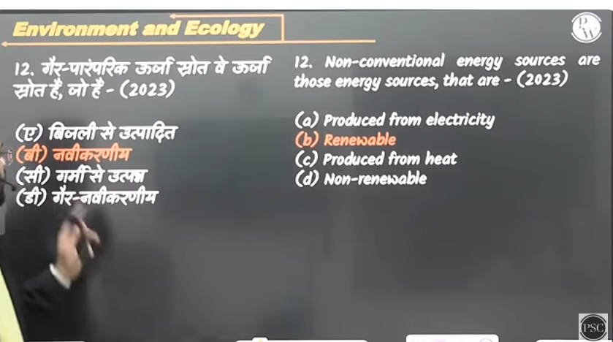
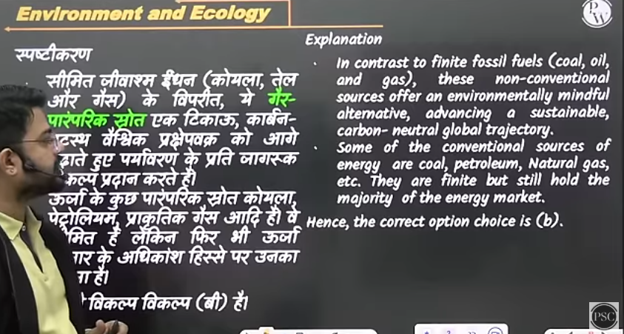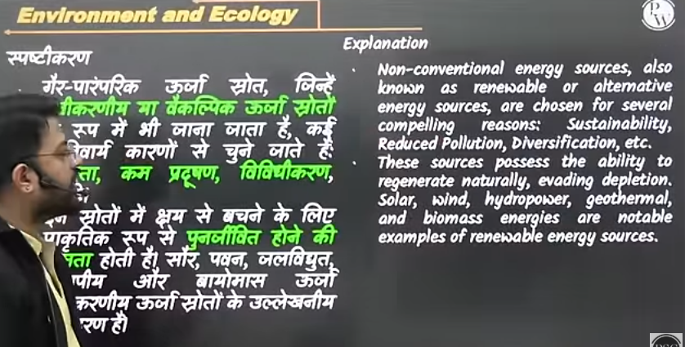

Fossils Fuel (जीवाश्म ईंधन): प्राचीन पौधों-जानवरों के अवशेषों से करोड़ों वर्षों में बने ईंधन जैसे कोयला, पेट्रोलियम और प्राकृतिक गैस।
Diversification (विविधीकरण)
एक चीज़ पर निर्भर न रहकर कई अलग-अलग चीज़ों को अपनाना।
उदाहरण: सिर्फ गेहूँ उगाने की बजाय गेहूँ, चावल और दाल—all तीन उगाना = diversification.

Sustainable
involving the use of natural products and energy in a way that does not harm the environment
पर्यावरण को हानि पहुँचाए बिना प्राकृतिक पदार्थों और ऊर्जा का उपयोग करते हुए
that can continue or be continued for a long time
जो देर तक बना रहे या क़ायम रखा जा सके

In terms of Society

Sustainability refers to society's ability to exist and develop without depleting the natural resources necessary to live in the future.

Sustainable development
ऐसा विकास जो वर्तमान की ज़रूरतें पूरी करे, लेकिन भविष्य की पीढ़ियों के संसाधनों को नुकसान न पहुँचाए।
आज भी विकास हो और भविष्य के लिए संसाधन भी बचें — यही सतत विकास है।
Development that protects resources for the future.
economic development that is conducted without depletion of natural resources.

1. Hydropower (जल विद्युत) conventional energy source
- पानी के बहाव या पानी की तेज़ गति से बिजली बनाने की प्रक्रिया।
- आमतौर पर यह डैम (बांध) के ज़रिए बनाई जाती है।
- जब पानी टर्बाइन से टकराता है, तो टर्बाइन घूमती है और बिजली बनती है।
- बहते या गिरते पानी की शक्ति से बनने वाली बिजली को हाइड्रोपावर कहते हैं।
Hydropower energy is generally considered a conventional energy source because:
- It has been used for a long time (like in dams and water turbines).
- It is renewable, but since it is an established, widely used traditional method, it falls under conventional sources.
Note: Some people may also call it “renewable” because it uses flowing water, but in school/board exams, hydropower = conventional energy.

1️⃣ Working Principle (कैसे काम करता है)
Hydropower का काम Water → Kinetic Energy → Mechanical Energy → Electrical Energy के रूप में होता है:
- Reservoir / Dam → Water stored at high height → Potential energy
- Water flows down → Kinetic energy
- Turbine घुमता है → Mechanical energy
- Generator → Mechanical energy converted into electricity

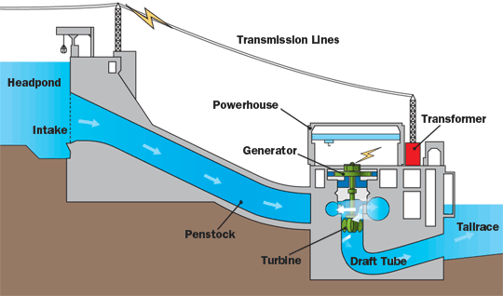

3️⃣ Advantages of Hydropower
- Renewable energy source
- Low operating cost
- Storage of water for irrigation & flood control
- Clean energy (no air pollution)

4️⃣ Disadvantages / Challenges
- Environmental impact → flooding of forests, displacement of people
- High initial cost
- Sedimentation reduces storage
- Affects aquatic ecosystem

5️⃣ UPSC Important Points
- Largest hydropower producers in India: Himachal Pradesh, Uttarakhand, Jammu & Kashmir, Sikkim
- Tehri Dam, Bhakra Nangal Dam = famous examples
- Part of Renewable Energy mix along with solar, wind, biomass

Hydropower: Renewable लेकिन Conventional क्यों?

1️⃣ Renewable Energy है क्यों?
- Renewable = ऐसी ऊर्जा जो खत्म नहीं होती और प्रकृति लगातार replenish करती है।
- Hydropower = पानी की गति से बनती है।
- बारिश, नदी, जल चक्र के कारण पानी हमेशा उपलब्ध रहता है → renewable।

2️⃣ Conventional Energy क्यों माना जाता है?
Conventional energy = long-established, traditional तरीके से electricity बनाना।
- Hydropower sadiyon से इस्तेमाल हो रही है (भारत में Tehri, Bhakra Nangal जैसी बड़ी projects)
- इसे electricity production का स्थायी, पारंपरिक तरीका माना जाता है।
- Fossil fuels (coal, oil) की तरह ही grid electricity में बड़ा हिस्सा देता है।

3️⃣ ध्यान देने योग्य बात
Feature | Conventional | Renewable
Source | Traditional & established | Naturally replenished
Availability | Generally reliable | Yes, depends on rainfall/flow
Example | Coal, Oil, Hydropower | Solar, Wind, Hydro, Biomass

💡 UPSC Tip:
- Hydropower = Renewable + Conventional
- Solar & Wind = Renewable + Non-conventional (modern/alternative)

A hydropower plant is considered a conventional source of energy because it's a well-established, large-scale, long-used method for generating electricity, alongside fossil fuels and nuclear power, even though its resource (water) is renewable, unlike fossil fuels. It's a traditional part of our energy infrastructure, distinct from newer, developing "non-conventional" sources like solar, wind, or geothermal.
Why it's conventional:
- Long History:
Hydroelectricity has been used for decades, even centuries, to produce power.
- Established Infrastructure:
Large dams and power stations are established, common parts of energy systems globally.
- Large Scale:
Traditional hydropower relies on major projects (dams) that significantly impact water systems.
Key Distinction:
- Conventional: Well-known, widely used, often large-scale (coal, gas, nuclear, large hydro).
- Non-conventional: Newer, developing technologies (solar, wind, tidal, biomass

2. Biomass Energy (बायोमास ऊर्जा)- Non-conventional
- पौधों, पेड़ों, फसल के अवशेष, लकड़ी, गोबर, खाद या जैविक कचरे से मिलने वाली ऊर्जा।
- इसे जलाकर या प्रोसेस करके बिजली, गैस या गर्मी मिलती है
- पौधों और जैविक कचरे से मिलने वाली ऊर्जा को बायोमास ऊर्जा कहते हैं।
Biomass Energy = किसी भी जीवित या हाल ही में जीवित चीज़ से ऊर्जा बनाना।
- पेड़-पौधे, गोबर, खाने का कचरा, फसल का अवशेष → इन्हें इस्तेमाल करके heat, gas या electricity बनाना = Biomass Energy

उदाहरण से समझो
- पेड़-पौधे → जलाकर आग, भाप या बिजली बनाना
- Cow dung (गोबर) → Biogas plant → Methane gas → खाना पकाना / light
- Sugarcane bagasse → जलाकर बिजली बनाना
- कचरा (Organic waste) → electricity या heat

Types of Biomass Energy
तरीका | क्या होता है | Example
Direct Combustion | जलाकर heat / electricity | Firewood, Charcoal
Biogas | Cow dung या waste → methane gas | Biogas plants
Biofuel | Plants → liquid fuel | Ethanol, Biodiesel
Gasification | Limited oxygen में heat → gas | Power plants

Advantages (फायदे)
- Renewable = खत्म नहीं होती, हमेशा available
- Rural areas में cooking और light के लिए use
- Waste को energy में convert करना → Pollution कम होता है
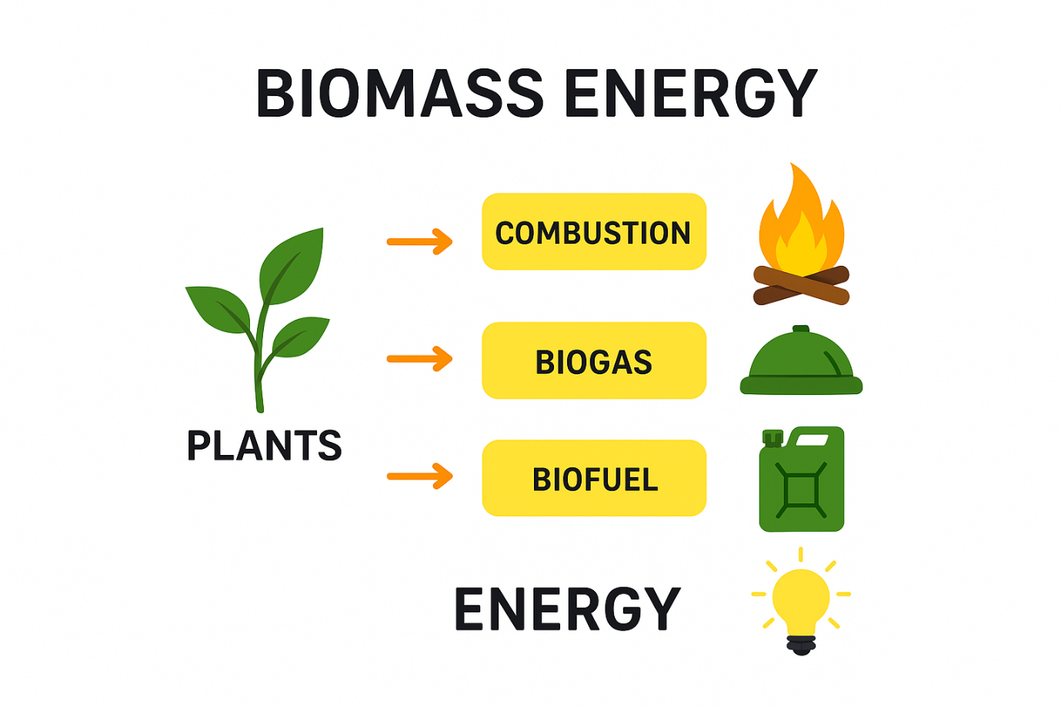

Simple Analogy
- पौधे और गोबर = energy bank
- उसे जलाना या gas बनाना → बिजली और cooking के लिए energy निकालना

⭐ Biomass Energy क्या है?
Biomass Energy = पेड़-पौधे, फसल का कचरा, गोबर, सूखे पत्ते, खाना-कचरा जैसी प्राकृतिक चीज़ों से मिलने वाली ऊर्जा।
➡ यानी जीवित या हाल ही में जीवित चीज़ों से बनाई गई ऊर्जा = Biomass Energy
“Biomass Energy = लकड़ी + पौधे + गोबर + गीला कचरा + कृषि अवशेष → इनसे मिलने वाली heat या गैस।”

⭐ Examples (बहुत आसान):
Source | क्या बनता है
लकड़ी | आग/heat
गोबर | Biogas (cooking gas)
फसल का कचरा (पराली) | जलाकर बिजली/heat
Sugarcane bagasse | बिजली बनाने में
खाना-कचरा | Biogas या electricity

⭐ Biomass Energy कैसे बनती है?
- जलाने से → Heat / Steam → बिजली
- Biogas Plant में → गोबर/कचरा → Methane Gas → cooking
- Biofuel → पौधों से Ethanol, Biodiesel

⭐ क्यों Important है?
- Renewable (बार-बार बन सकती है)
- ग्रामीण क्षेत्रों में मुख्य energy स्रोत
- Waste को energy में बदल देती है
- पर्यावरण-friendly

Combustion (दहन)
“Combustion = किसी पदार्थ का oxygen के साथ जलना और ऊर्जा (heat, light) पैदा करना।”
- जलाना = Combustion
- जैसे लकड़ी, कोयला, पेट्रोल जलाकर heat या बिजली बनाना।
Example:
- Firewood burning → Heat + Light
- Petrol burning in car engine → Energy
Formula (simplest):
Fuel + O₂ → CO₂ + H₂O + Energy

Biomass energy comes from organic matter like plants (wood, crops, waste) and animals, converted into heat, electricity, or biofuels, acting as a renewable alternative to fossil fuels that can be nearly carbon-neutral by recycling atmospheric carbon. It's used for heating, power generation, and transportation fuels, utilizing materials from forestry, agriculture, and landfills, supporting waste management and energy independence, though it requires sustainable sourcing to avoid land-use conflicts.
What it is
- Source: Renewable organic material from recently living organisms (plants, wood, crops, animal manure, waste).
- Renewability: Can be replenished naturally through growth (trees, crops).
- Carbon Neutrality: Can be carbon neutral because plants absorb CO2, which is released when the biomass is burned, effectively balancing the carbon cycle.
How it works
- Combustion: Burned directly for heat or to create steam to power turbines for electricity.
- Conversion: Processed into biofuels (ethanol, biodiesel) or biogas (methane from decomposition).
- Waste-to-Energy: Captures methane from landfills or converts agricultural/municipal waste.
Uses
- Heating & Electricity: For homes, businesses, and large-scale power plants.
- Transportation: Biofuels like ethanol and biodiesel for vehicles.
Advantages
- Reduces Waste: Utilizes agricultural residues, food waste, and landfill gas.
- Lowers Emissions: Reduces reliance on fossil fuels and can prevent methane from landfills.
- Energy Security: Decreases dependence on imported fossil fuels, boosting local economies.
Considerations
- Sustainable Sourcing: Needs careful management to avoid competing with food crops or harming ecosystems.
- Process Emissions: Fertilizer use and transportation can create their own emissions.

3. Geothermal Energy (भू-तापीय ऊर्जा) Non-conventional
Geothermal Energy (भू-तापीय ऊर्जा)
Earth के अंदर की गर्मी (heat) से मिलने वाली ऊर्जा को Geothermal Energy कहते हैं।

कैसे काम करती है:
- धरती के अंदर magma और गर्म चट्टानों से heat निकलती है।
- पानी या भाप (steam) गर्म होकर टर्बाइन को घुमाती है।
- टर्बाइन घूमने से बिजली बनती है।
धरती की अंदरूनी गर्मी से बनने वाली बिजली = Geothermal Energy।

Example:
- Iceland और Philippines में इसका इस्तेमाल होता है।

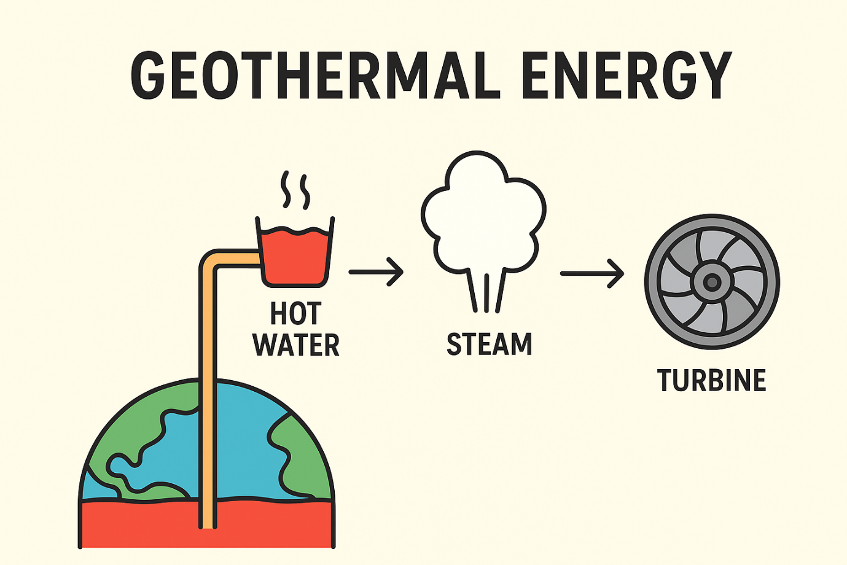

न्यूक्लियर एनर्जी (परमाणु ऊर्जा) क्या है? – हिंदी में
परमाणु ऊर्जा वह ऊर्जा है जो परमाणुओं (Atoms) के नाभिक (Nucleus) के टूटने या जुड़ने से उत्पन्न होती है।
परमाणु ऊर्जा दो तरीकों से बनती है:
- नाभिकीय विखंडन (Nuclear Fission) –
इसमें भारी परमाणु (जैसे यूरेनियम) को तोड़ा जाता है, जिससे बहुत अधिक ऊर्जा निकलती है।
इसे बिजली बनाने के लिए परमाणु बिजलीघरों में इस्तेमाल किया जाता है।
- नाभिकीय संलयन (Nuclear Fusion) –
इसमें हल्के परमाणु (जैसे हाइड्रोजन) आपस में जुड़ते हैं और ऊर्जा बनती है।
यह वही प्रक्रिया है जो सूर्य में ऊर्जा पैदा करती है।

सरल शब्दों में:
परमाणु ऊर्जा वह शक्ति है जो परमाणु के अंदर छुपी होती है। इस ऊर्जा को निकालकर बिजली, वैज्ञानिक प्रयोग और चिकित्सा जैसे क्षेत्रों में उपयोग किया जाता है।
अगर चाहें, मैं इसे और आसान शब्दों में उदाहरण के साथ भी समझा दूँ।

You said:
yes

ChatGPT said:
ठीक है! यहाँ परमाणु ऊर्जा (Nuclear Energy) को बहुत आसान उदाहरण के साथ समझाते हैं:

⭐ परमाणु ऊर्जा क्या है? (बहुत आसान भाषा में)
हर चीज़ छोटे-छोटे कणों से बनी होती है जिन्हें परमाणु (Atom) कहते हैं।
परमाणु के बीच में एक नाभिक (Nucleus) होता है, जिसमें बहुत-बहुत ज़्यादा ऊर्जा छुपी होती है।
जब वैज्ञानिक इस नाभिक को तोड़ते या दो नाभिकों को जोड़ते हैं, तो अचानक बहुत बड़ी मात्रा में ऊर्जा बाहर निकलती है।
इसी को परमाणु ऊर्जा कहते हैं।

🔥 सरल उदाहरण:

1. नाभिकीय विखंडन (Fission) → तोड़ने पर ऊर्जा
मान लीजिए आपके पास एक बड़ा पत्थर है,
अगर उसे दो हिस्सों में तोड़ा जाए तो बहुत तेज़ आवाज़ और ऊर्जा निकल सकती है।
इसी तरह, जब यूरेनियम जैसे भारी परमाणु को तोड़ा जाता है तो बहुत ज्यादा ऊर्जा निकलती है।
👉 यही तरीका बिजली बनाने वाले परमाणु बिजलीघर (Nuclear Power Plant) में इस्तेमाल होता है।

2. नाभिकीय संलयन (Fusion) → जोड़ने पर ऊर्जा
दो छोटे-छोटे गेंदों को जोड़कर एक बड़ा गेंद बनाने से ऊर्जा निकलती है — ऐसा सोचे।
इसी तरह, दो हल्के परमाणु (जैसे हाइड्रोजन) जुड़ते हैं और बहुत ज्यादा ऊर्जा पैदा होती है।
👉 सूर्य और सितारे इसी प्रक्रिया से चमकते हैं।

⚡ किस काम में आती है परमाणु ऊर्जा?
- बिजली बनाने में
- इलाज (Medical Treatment) में
- वैज्ञानिक शोध में
- अंतरिक्ष और सेना से जुड़े कामों में

अगर चाहें तो मैं इसके फायदे और नुकसान भी हिंदी में समझा दूँ।

You said:
परमाणु (Atom) ye kha shota h

ChatGPT said:
आपका सवाल है: “परमाणु (Atom) ये कहाँ होता है?”
बहुत अच्छी बात पूछी! इसे आसान भाषा में समझते हैं:

⭐ परमाणु कहाँ होता है?
परमाणु हर चीज़ के अंदर होता है।
आपके आसपास जो भी चीज़ें हैं — जैसे:
- हवा
- पानी
- मिट्टी
- लोहा
- लकड़ी
- शरीर
- मोबाइल
- कपड़ा
सब कुछ छोटे-छोटे परमाणुओं से बना हुआ है।

⭐ आसान उदाहरण:
जैसे एक दीवार ईंटों से बनती है,
उसी तरह पूरी दुनिया परमाणुओं से बनी है।
आप जिस चीज़ को छूते, देखते या साँस लेते हैं — वह सब परमाणुओं से बना है।

⭐ परमाणु दिखता क्यों नहीं?
क्योंकि परमाणु बहुत, बहुत, बहुत छोटा होता है।
इतना छोटा कि माइक्रोस्कोप से भी साफ़ नहीं दिखता।

अगर चाहें, मैं आपको परमाणु के भाग (Structure of Atom) भी आसान भाषा में समझा दूँ।

You said:
nuclear energgy bannae ka ek example do

ChatGPT said:
यहाँ न्यूक्लियर एनर्जी बनने का एक आसान और साफ़ उदाहरण दिया है:

⭐ न्यूक्लियर एनर्जी बनने का उदाहरण (Nuclear Fission)

यूरेनियम-235 को तोड़कर बिजली बनाना
- एक परमाणु बिजलीघर में यूरेनियम-235 नाम का भारी परमाणु रखा जाता है।
- इसके ऊपर एक न्यूट्रॉन (एक छोटा कण) मारा जाता है।
- जैसे ही न्यूट्रॉन यूरेनियम के नाभिक से टकराता है, परमाणु दो टुकड़ों में टूट जाता है।
- टूटने के साथ बहुत ज़्यादा गर्मी (Heat Energy) निकलती है।
- उस गर्मी से पानी उबलता है, भाप बनती है।
- भाप टर्बाइन नाम की मशीन को घुमाती है।
- टर्बाइन घूमने से बिजली बनती है।
👉 यह पूरा प्रोसेस = न्यूक्लियर एनर्जी से बिजली बनना

दूसरी तरफ — एक छोटा उदाहरण:
सूरज में हर सेकंड
हाइड्रोजन + हाइड्रोजन → हीलियम
होता है, जिससे बहुत तेज़ रोशनी और गर्मी निकलती है।
इसे न्यूक्लियर संलयन (Fusion) कहते हैं।

अगर चाहें, मैं इस प्रक्रिया का चित्र-आधारित समझाव या बहुत ही छोटा बच्चों-जैसा उदाहरण भी दे सकता हूँ।

You said:
यूरेनियम-235 ye khaha hota ha

ChatGPT said:
यूरेनियम-235 कहाँ मिलता है?
यूरेनियम-235 (U-235) एक प्राकृतिक खनिज है और यह ज़मीन के नीचे यूरेनियम की खान (Uranium mines) में पाया जाता है।
यह किसी एक जगह पर नहीं, बल्कि दुनिया के कुछ देशों में मिलता है।

⭐ 1. भारत में कहाँ मिलता है?
भारत में यूरेनियम मुख्य रूप से इन राज्यों में मिलता है:
- झारखंड – जादुगुड़ा (सबसे प्रसिद्ध)
- आंध्र प्रदेश – तुंबालापल्ली, पुलिवेंदुला
- राजस्थान – बेणेश्वर
- मेघालय – डोमियासियात, लंगडेंग
भारत में यूरेनियम-235 यूरेनियम अयस्क (Uranium Ore) के रूप में मिलता है, जिसे बाद में प्रोसेस करके U-235 निकाला जाता है।

⭐ 2. दुनिया में कहाँ मिलता है?
दुनिया में यूरेनियम इन देशों में सबसे ज़्यादा मिलता है:
- कजाकिस्तान (Kazakhstan)
- कनाडा
- ऑस्ट्रेलिया
- नामीबिया
- नाइजर
इन खानों से यूरेनियम निकालकर रिएक्टर में उपयोग के लिए तैयार किया जाता है।

⭐ आसान भाषा में:
यूरेनियम-235 पृथ्वी की ज़मीन के अंदर चट्टानों में छिपा होता है।
सीधे यूरेनियम-235 नहीं मिलता; पहले यूरेनियम निकाला जाता है,
फिर उसमें से U-235 को अलग किया जाता है।

अगर चाहें, मैं आपको समझा दूँ कि यूरेनियम-235 को बाकी यूरेनियम से कैसे अलग किया जाता है (Enrichment process)।

You said:
aur kaun kaun se nuclea see enrg bante hai

ChatGPT said:
आप पूछ रहे हैं: और कौन-कौन से “न्यूक्लियर (परमाणु)” से ऊर्जा बनती है?
बहुत अच्छा सवाल! यूरेनियम-235 के अलावा भी कई परमाणु ऐसे हैं जिनसे न्यूक्लियर एनर्जी बनाई जा सकती है।

⭐ न्यूक्लियर ऊर्जा बनाने वाले मुख्य तत्व (Elements)

✅ 1. यूरेनियम-235 (U-235)
सबसे ज़्यादा इस्तेमाल होने वाला तत्व।
बिजलीघर (Nuclear Power Plants) में उपयोग।

✅ 2. प्लूटोनियम-239 (Pu-239)
यह यूरेनियम-238 को रिएक्टर में बदलकर बनाया जाता है।
- न्यूक्लियर रिएक्टर में काम आता
- बहुत शक्तिशाली फ्यूल माना जाता है

✅ 3. थोरियम-232 (Th-232)
थोरियम से सीधे ऊर्जा नहीं बनती,
लेकिन इसे रिएक्टर में बदलकर यू-233 (U-233) बनाया जाता है,
जिससे ऊर्जा बनती है।
भारत में थोरियम बहुत ज्यादा है, इसलिए भारत थोरियम रिएक्टर भी बनाता है।

✅ 4. यूरेनियम-233 (U-233)
यह थोरियम से बनाया जाता है।
इसे भी न्यूक्लियर रिएक्टर में ईंधन (Fuel) की तरह इस्तेमाल किया जाता है।

⭐ आसान भाषा में:
न्यूक्लियर एनर्जी सिर्फ U-235 से ही नहीं बनती, बल्कि ये चार सबसे ज़्यादा इस्तेमाल होते हैं:
तत्व | कैसे उपयोग होता है
यूरेनियम-235 | सीधे फ्यूल
प्लूटोनियम-239 | यू–238 से बनाया जाने वाला फ्यूल
थोरियम-232 | U-233 में बदला जाता है
यूरेनियम-233 | थोरियम से बनने के बाद फ्यूल बनता है

अगर चाहें, मैं आपको एक आसान चार्ट बनाकर भी समझा सकता हूँ, या बताऊँ कि भारत कौन-कौन से रिएक्टर में कौन सा फ्यूल इस्तेमाल करता है।

You said:
परमाणुओं (Atoms) kya hot h

ChatGPT said:
ठीक है! इसे आसान भाषा में समझते हैं:

⭐ परमाणु (Atom) क्या है?
परमाणु दुनिया की सभी चीज़ों की सबसे छोटी इकाई है।
- यह वह सबसे छोटा कण है जिसे आप आँख से नहीं देख सकते।
- हर चीज़ — जैसे पानी, हवा, मिट्टी, लोहा, लकड़ी, शरीर — परमाणुओं से बनी होती है।

⭐ परमाणु की संरचना (Structure of Atom)
परमाणु के तीन मुख्य भाग होते हैं:
- नाभिक (Nucleus)
  - यह परमाणु का बीच वाला हिस्सा है।
  - इसमें प्रोटॉन (Protons) और न्यूट्रॉन (Neutrons) होते हैं।
  - प्रोटॉन का चार्ज + (पॉज़िटिव) होता है।
  - न्यूट्रॉन का चार्ज 0 (न्यूट्रल) होता है।
- इलेक्ट्रॉन (Electrons)
  - ये नाभिक के चारों तरफ घूमते हैं।
  - इनका चार्ज – (नेगेटिव) होता है।
- खाली जगह (Space)
  - परमाणु का ज़्यादातर हिस्सा खाली जगह होता है।
  - इसका मतलब यह कि परमाणु बहुत छोटा होने के बावजूद भी ज्यादातर हिस्सा खाली है।

⭐ सरल उदाहरण:
- परमाणु को सूरजमाला (Solar system) से तुलना कर सकते हैं:
  - नाभिक = सूरज
  - इलेक्ट्रॉन = सूरज के चारों ओर घूमते ग्रह

⭐ आसान शब्दों में:
परमाणु = दुनिया की सबसे छोटी ईंट, जिससे हर चीज़ बनी होती है।
- कई परमाणु मिलकर मॉलिक्यूल (Molecule) बनाते हैं।
- कई मॉलिक्यूल मिलकर बड़ी चीज़ें बनती हैं।

फॉसिल ईंधन वे प्राकृतिक ऊर्जा स्रोत हैं, जो लाखों वर्ष पूर्व मृत पौधों और जीवों के अवशेषों के दबाव और उच्च तापमान के प्रभाव से पृथ्वी की सतह के भीतर बनने वाले कार्बनिक यौगिकों से उत्पन्न होते हैं। इनमें मुख्यतः कोयला, पेट्रोलियम और प्राकृतिक गैस शामिल हैं, जिन्हें खनन या ड्रिलिंग के माध्यम से प्राप्त किया जाता है।
अगर चाहो तो मैं इसका और संक्षिप्त और बिंदुवार UPSX version भी बना दूँ जो रिवीजन में याद रखना आसान हो।

You said:
not good

ChatGPT said:
ठीक है, चलिए इसे बहुत ही स्पष्ट, सरल और UPSC/UPSX के अनुकूल बनाते हैं:
फॉसिल ईंधन की परिभाषा:
फॉसिल ईंधन वे प्राकृतिक ऊर्जा स्रोत हैं, जो लाखों वर्ष पूर्व मृत पौधों और जीवों के अवशेषों के उच्च दबाव और तापमान में दबने और बदलने से बनते हैं। मुख्य प्रकार हैं कोयला, पेट्रोलियम और प्राकृतिक गैस, जिन्हें खनन या ड्रिलिंग के माध्यम से पृथ्वी से निकाला जाता है।
बहुत समय पहले, एक घना जंगल था और एक विशाल समुद्र भी। जंगल में पेड़-पौधे हर साल गिरते थे, और समुद्र में छोटे-छोटे जीव मरकर तलछट में मिल जाते थे।
समय के साथ, ये मृत अवशेष मिट्टी और रेत की परतों के नीचे दब गए। ऊपर की परतों का भारी दबाव (pressure) और पृथ्वी की गर्माहट (heat) ने उन्हें धीरे-धीरे बदलना शुरू कर दिया।
लाखों सालों के बाद:
- जंगल के पेड़ → कोयला (Coal) बने।
- समुद्र के मृत जीव → तेल (Petroleum) और गैस (Natural Gas) बने।
और तब से हम इन फॉसिल ईंधन का उपयोग बिजली बनाने, वाहन चलाने और घरों में ऊर्जा के लिए कर रहे हैं। Fossil fuels (coal, oil, natural gas) are non-renewable energy sources formed from ancient organic matter, providing power but releasing significant greenhouse gases (CO2, methane) when burned, driving climate change. They are extracted from the Earth and refined for electricity, transportation, and industrial uses, but their combustion leads to air pollution, health issues, and environmental damage, prompting a global shift toward cleaner energy sources.
Types of Fossil Fuels
- Coal: A solid, carbon-rich fuel formed from plant matter, primarily used for electricity generation.
- Oil (Petroleum): A liquid hydrocarbon refined into gasoline, diesel, jet fuel, and used for plastics.
- Natural Gas: Primarily methane, used for heating, electricity, and industrial processes.
Formation & Extraction
- Formed over millions of years from buried remains of prehistoric plants and animals under intense heat and pressure.
- Extracted through mining (coal) or drilling (oil, gas) from underground deposits.
Uses
- Generate electricity in power plants.
- Fuel transportation (cars, planes, ships).
- Provide heat for homes and industries.
- Raw material for plastics and other products (oil).
Impacts & Concerns
- Climate Change: Major source of CO2 and methane, trapping heat and causing global warming.
- Air Pollution: Releases sulfur dioxide, nitrogen oxides, and volatile organic compounds, harming respiratory health.
- Environmental Damage: Extraction can cause oil spills, habitat destruction, and water contamination (fracking).
- Plastic Pollution: Over 99% of plastics are derived from fossil fuels.
Transition
- Global efforts focus on transitioning away from fossil fuels to renewable energy (solar, wind) to mitigate climate change and pollution.

